

**FACULTAD DE INGENIERÍA**



Departamento de Ingeniería en Computación e Informática

**Plan de proyecto**

**Control de asistencia biométrico**

**Autor(es): Sebastián Cayupi**

**Juan Meneses**

**Manuel Lopéz**

**Asignatura: Proyecto 2**

**Profesor(es): Diego Aracena**

**Pizarro**

ARICA, MARTES 10 SEPTIEMBRE 2024

Historial de Cambios

| **Fecha** | **Versión** | **Descripción** | **Autor(es)** |
| --- | --- | --- | --- |
| 10/09/2024 | 1.0 | Versión preliminar del formato | Sebastián Cayupi  Manuel Lopez |
| 10/09/2024 | 1.0.1 | Se arregló errores denotados por el profesor | Sebastián Cayupi  Manuel Lopez |
| 24/09/2024 | 1.1 | Se realizó la planificación de gestión de riesgos | Sebastián Cayupi  Manuel Lopez  Juan Meneses |
| 26/09/2024 | 1.2 |  | Sebastián Cayupi  Manuel Lopez  Juan Meneses |
|  |  |  |  |

### 

## Tabla de contenidos

## 

**Panorama General 4**

Introducción 4

Propósito 4

Alcance 4

Objetivos 4

Objetivos Generales: 4

Objetivos Específicos: 4

Suposiciones: 5

**Restricciones: 5**

Esquema Solución 6

Entregables del Proyecto 8

**Organización del proyecto 8**

**Personal y entidades internas 8**

**Mecanismos de comunicación 8**

Planificación de los procesos de gestión 9

**Planificación inicial del proyecto 9**

● Planificación de estimaciones 9

● Planificación de Recursos Humanos 9

**Lista de actividades (Carta Gantt) 10**

Planificación de la Gestión de Riesgos 10

**Conclusión 12**

## 

## 

# Panorama General

### Introducción

El control de asistencia manual en las aulas genera problemas de eficiencia, precisión y accesibilidad. Este proyecto plantea la implementación de un sistema de control biométrico basado en huella dactilar para mejorar la optimización y automatización de los procesos dentro de las aulas de la Universidad de Tarapacá. De esta manera, se pretende que la solución dé respuesta a inconvenientes como pérdida de tiempo y errores humanos y problemas de usabilidad con los que cuenta actualmente como sistema de registro posterior.

#### Propósito

Es crear un sistema de asistencia automatizado que combine huellas dactilares y captura de fotografías, para agilizar el proceso de registro, minimizar errores humanos y mejorar la precisión del control de asistencia en las aulas.

#### Alcance

El proyecto cubrirá desde la implementación de los sensores biométricos en una aula de clases. El sistema será utilizado por profesores y alumnos en las clases que requieran control de asistencia, con el objetivo de automatizar este proceso de manera eficiente y escalable.

### Objetivos

#### Objetivos Generales:

El objetivo es desarrollar un sistema automatizado de control de asistencia mediante tecnología biométrica de huella dactilar, con la implementación de una cámara para dar más seguridad buscando mejorar la eficiencia en el registro de asistencia en las aulas, aumentando la precisión del proceso, reduciendo errores humanos, y disminuyendo el tiempo dedicado a tareas administrativas para que los docentes puedan centrarse más en la enseñanza.

#### Objetivos Específicos:

1. Implementar un sensor de huella dactilar en cada aula de clases para la toma automática de asistencia.
2. Desarrollar un software que procese los datos recogidos por los sensores biométricos y los integre con el sistema de intranet de la universidad.
3. Realizar pruebas piloto en asignaturas con alta cantidad de estudiantes para validar la eficacia del sistema.
4. Capacitar a docentes y estudiantes en el uso del nuevo sistema de asistencia biométrica.
5. Monitorear y ajustar el sistema en función de la retroalimentación y los resultados de las pruebas.
6. Reducir el tiempo dedicado a tareas administrativas en las aulas, permitiendo a los docentes enfocarse más en la enseñanza.

## **Suposiciones:**

* Se espera terminar el proyecto y la correcta funcionalidad de este
* Una correcta aplicación de las buenas prácticas del programador en el código
* Se acoge de buena manera por parte de los alumnos y profesor
* Se tendrán todos los dispositivos disponibles para la elaboración del proyecto
* Cada integrante aporta significativamente en la elaboración del proyecto
* Se cumplirá con los plazos establecidos si ninguna dificultad

# Restricciones:

* El uso de la red puede estar limitado en periodos de alta demanda, lo que podría afectar el rendimiento del sistema.
* El presupuesto asignado deberá ser suficiente para cubrir los equipos y recursos humanos necesarios para la implementación
* Cumplir con los plazos pactados
* Se deberá trabajar únicamente en la universidad con los dispositivos prestados

# Esquema Solución

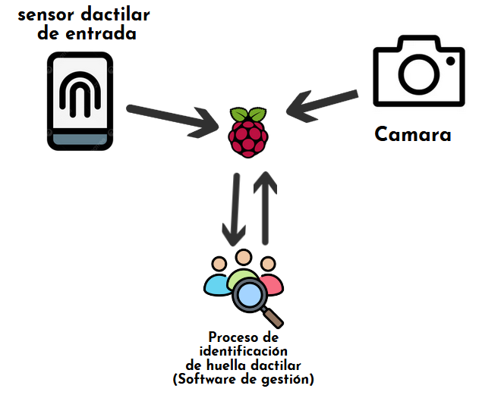

El mecanismo utilizado en el proyecto de control de asistencia biométrico se basa en el uso de sensores de huellas dactilares conectados a una Raspberry Pi. Este sistema se instalará en la entrada de las salas de clases, permitiendo que los estudiantes registren su asistencia al ingresar, escaneando su huella dactilar.

La Raspberry Pi recibe y procesa la información de cada huella y enviará los datos al sistema de intranet de la universidad. De esta manera, la asistencia será registrada automáticamente, sin necesidad de intervención manual por parte del profesor. Este mecanismo no solo agiliza el proceso, sino que también minimiza errores humanos y mejora la precisión y eficiencia del sistema.

Componentes clave del esquema de solución:

* **Sensor biométrico**: Detecta la huella dactilar del estudiante.
* **Raspberry Pi**: Procesa y transmite los datos al sistema de asistencia.
* **Software de gestión**: Interpreta los datos y los convierte en reportes accesibles para los docentes y la administración.
* **Cámara:** Fotografía al estudiante no identificado por su huella

## Entregables del Proyecto

Manuales: Usuario e instalación Entregables:

* 12 bitácoras en total las cuales se subirá el avance realizado por cada semana
* Informe de avance
* Presentación de proyecto
* Prototipo
* Informe final

# 

# Organización del proyecto

# 

## 

## Personal y entidades internas

**Juan Meneses:** Jefe de proyecto: Persona encargada de planificar, ejecutar y monitorear las acciones que forman parte de un proyecto.

**Sebastián Cayupi:** Encargado de informe y bitácoras: Persona encargada de elaborar y guardar

bitácoras e informes.

**Manuel Lopéz:** Programador: Codifica las especificaciones detalladas en el diseño según lenguaje de trabajo.

**Manuel Lopéz:** Encargado de hardware: Facilita las herramientas de hardware que son requeridas en el proyecto.

## Mecanismos de comunicación

* Los mecanismos de comunicación utilizados en este proyecto son:
  + Correo institucional (@alumnos.uta.cl)
  + Cuentas en redes sociales:
    - Grupo Whatsapp:para acordar reunión
    - planteamiento de problema, avances
    - Discord: se utiliza para realizar los avances y realizar reuniones
  + Repositorio:
    - Redmine: se utiliza para la carta gantt, bitácoras , avances
    - Google Drive: Se usará para guardar todo avance, bitácoras, informa ,presentación
    - GitHub: Se planea subir los avances con el código.

## Planificación de los procesos de gestión

## 

# Planificación inicial del proyecto

## Planificación de estimaciones

| Producto | Cantidad | Costo por Unidad | Costo total |
| --- | --- | --- | --- |
| Notebook | 3 | $350.000 | $1.050.000 |
| Lector de huella biometrico | 1 | $20.000 | $20.000 |
| Raspberry Pi 4b | 1 | $80.000 | $80.000 |
| Licencia Microsoft Windows 10 | 3 | $10.000 | $30.000 |
| Python | 3 | $0 | $0 |
| Cámara | 1 | $15.000 | $15.000 |
| VSCode | 3 | $0 | $0 |
| Licencia Microsoft Office | 3 | $6.000 | $18.000 |
| Redmine | 3 | $0 | $0 |
| TOTAL |  |  | $1.213.000 |

## Planificación de Recursos Humanos

| Encargado | Cantidad por Rol | Pago mensual |
| --- | --- | --- |
| Jefe de proyecto | 1 | $1.500.000 |
| Programador | 1 | $1.000.000 |
| Encargado de informe y bitácoras | 1 | $500.000 |
| Encargado de Hardware | 1 | $300.000 |
| TOTAL |  | $3.300.000 |

# Lista de actividades (Carta Gantt)

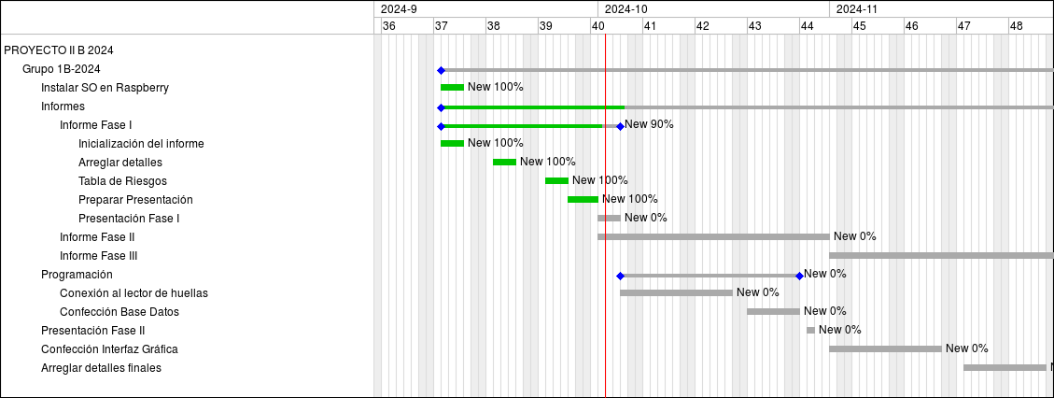

### Planificación de la Gestión de Riesgos

A continuación, se presenta la tabla con los riesgos que pueden surgir durante el transcurso del proyecto, con los siguientes niveles de riesgo:

1. **Catastrófico**
2. **Crítico**
3. **Marginal**
4. **Despreciable**

| Riesgo | Probabilidad de ocurrencia | Nivel de impacto | Acción remedial |
| --- | --- | --- | --- |
| Personal sin experiencia. | 60% | 1 | Estudiar componentes a usar y practicar su aplicación según el proyecto |
| Mala planificación de tiempo | 30% | 3 | Identificar rol o roles que no cumpla con fecha de entrega y apoyar al rol |
| Falta de participación de integrantes. | 10% | 2 | Asignar trabajo particular al integrante y conversar la situación |
| Falta de componentes o problemas con el hardware. | 25% | 1 | Comprar componentes con anticipación y tener piezas de repuesto |
| Abandono de proyecto por integrantes. | 10% | 2 | Redistribuir las tareas entre el equipo restante e intentar adelantar lo posible |
| Retraso en el reconocimiento de huellas. | 50% | 2 | Optimizar el código de reconocimiento y ajustar tiempos de procesamiento |
| Pérdida de información. | 5% | 1 | Implementar backups automáticos y usar sistemas de control de versiones |
| Pérdida de energía. | 10% | 2 | Implementar una batería de respaldo para la Raspberry Pi |
| Fallo en la conectividad de red. | 10% | 2 | Verificar la red y el cableado |
| Incompatibilidad de hardware o software. | 15% | 3 | Verificar la compatibilidad antes de comprar componentes y hacer pruebas tempranas de funcionalidad |
| Fallo al identificar huellas sucias, en mal estado, húmedas. | 20% | 3 | Mantener las recomendaciones para usar de óptima forma el sensor, pegar en la caja (secar siempre las manos antes de usar, limpiarse los dedos con agua, alcohol) |

# Conclusión

La automatización de la asistencia es fundamental para la reducción de tiempo perdido y la fiabilidad de los alumnos. A lo largo de la realización se han presentado los costos estimados , la planificación del proyecto, los factores de riesgo. Con este avance tenemos una visión preliminar del alcance y desafíos del proyecto, con una buena gestión de recursos se podrá llevar a cabo todo lo planeado.